Tabla 1. Matriz de cargas factoriales y varianza explicada

Ítems | Factor
Ítems | 1 | 2 | 3
1 | 0.59
2 | 0.70
3 | 0.73
4 | 0.60
5 |  |  | 0.81
6 | 0.61
7 |  | 0.58
8 |  | 0.71
%varianza explicada | 51.86 | 12.8 | 5.6
Fuente: elaboración propia

Tabla 2. Índices de bondad de ajuste de cada uno de los modelos propuestos

Modelo | x²/g.l. | GFI | AGFI | CFI | TLI
1. Un factor | 4.00 | 0.66 | 0.50 | 0.68 | 0.45
2. Tres factores independientes | 3.75 | 0.85 | 0.70 | 0.88 | 0.75
3. Tres factores correlacionados | 1.91 | 0.82 | 0.79 | 0.90 | 0.87
(a) x²/d.f.: chi-cuadrado dividido por los grados de libertad; GFI: índice de ajuste; AGFI: índice de bondad de ajuste; CFI: índice de ajuste comparativo; TLI: índice Tucker–Lewis.
(b) todos los valores del modelo son estadísticamente significativos a nivel p<.001.

CUESTIONARIO
CONTROL DE LA VIDA PERSONAL

Mirando la TARJETA que le voy a dar, dígame, por favor, en qué medida cree que usted puede influir en lo que le ocurre en los siguientes ámbitos de su vida.
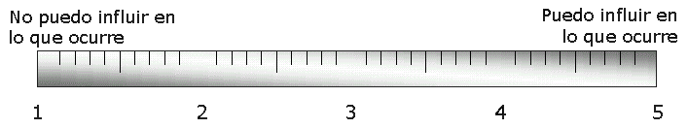
1. En las relaciones con sus familiares | 1 | 2 | 3 | 4 | 5
2. En las relaciones con su pareja | 1 | 2 | 3 | 4 | 5
3. En las relaciones con sus amigos | 1 | 2 | 3 | 4 | 5
4. En lo referente al trabajo (y/o estudio) | 1 | 2 | 3 | 4 | 5
5. En su economía | 1 | 2 | 3 | 4 | 5
6. En su estado de salud | 1 | 2 | 3 | 4 | 5
7. En organizar su ocio y tiempo libre | 1 | 2 | 3 | 4 | 5
8. En los asuntos sociales y políticos | 1 | 2 | 3 | 4 | 5

